该文章由微信公众号文章搜索助手导出，点我免费下载
月薪3000，如何拥有自己的第一款奢侈品？
原创 洪胖胖 洪胖胖

2018-06-19


张雨绮最近超级火！
因为她当起了时尚博主，
在网上给大家荐物。

她第一次推荐包包，
一拿出来就是
爱马仕黑金款的铂金包！
她说：这款包包真的很实用，
短途旅行的话，
可以拿它装洗漱用品和换洗衣服，
然后背去买菜都没有问题。
是非常值得珍藏的包包……

然而，她忘了，
这款包包要20多万……

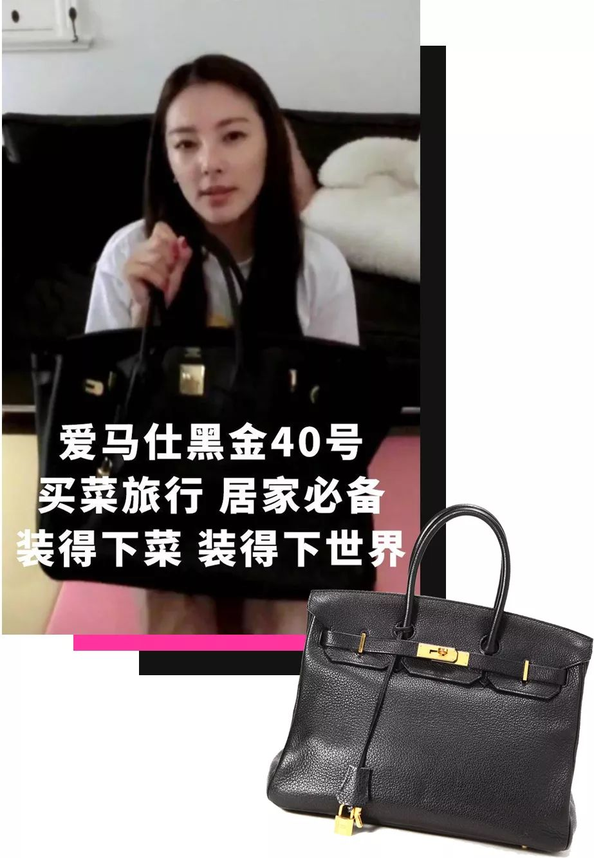

然后，粉丝们吐槽了。
“太贵了”、“买不起”、
“能不能推荐平价的包包啊”……
她虚心地接受了大家的意见，
然后推荐了“平价”的LV小帽箱。
她觉得，这款
可以当做奢侈品的入门款。

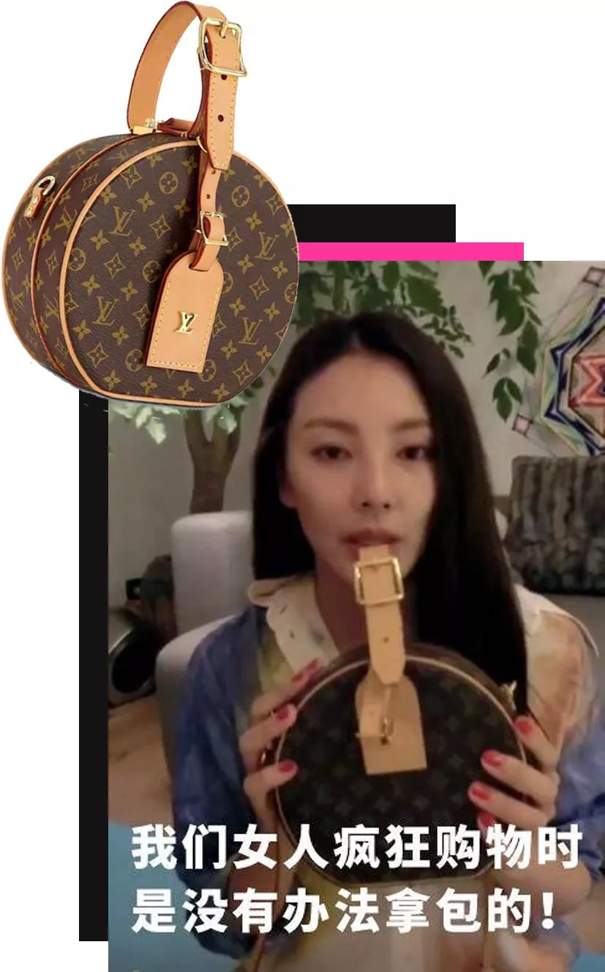

然而，这款LV也要3万多。
不仅是粉丝们，
我看到也“哇”地一声哭了出来！

在明星的消费层次来说，
她们眼中的入门款也太贵了。
其实，奢侈品的体验
对我们来说真的没那么遥远。
今天，我来给大家推荐
一些真正适合投资，
又不会大出血的奢侈品入门款吧～





奢侈品包动不动就几万一个，
而轻奢包一般在三四千左右，
这样比较下来，
轻奢包包在价格上算是亲民了，
而且，品质和设计也不差。

我自己最喜欢的一个轻奢品牌
是Marc Jacobs！
它的设计师就叫Marc Jacobs，
大家都叫他“鬼才”小马哥。

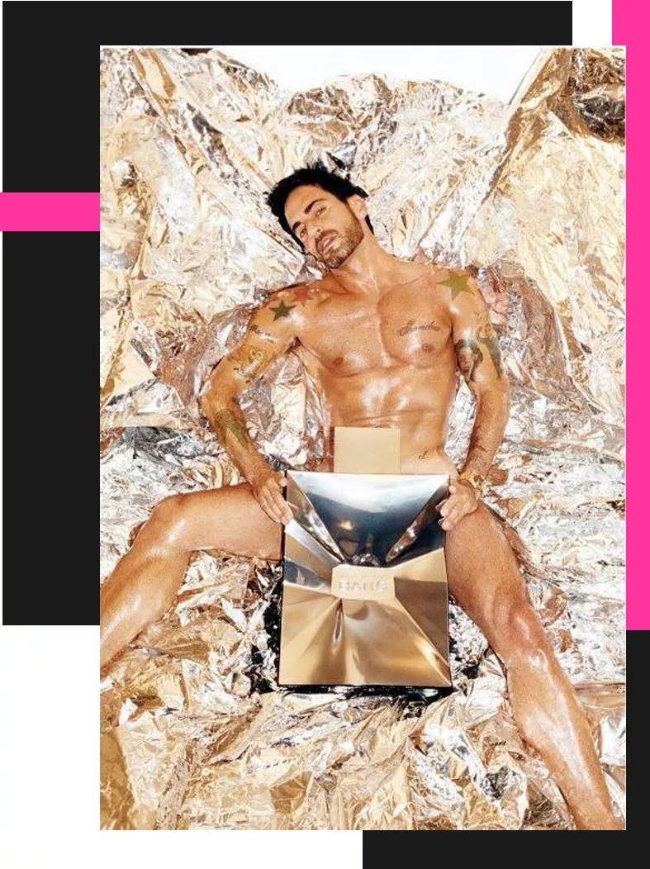

他是一个不爱穿衣服的大帅哥，
而且，超有才华！
小马哥在1997就进入LV当设计总监，
一当就是16年。
在这期间，让老气的LV
一下子出了很多爆款包包。

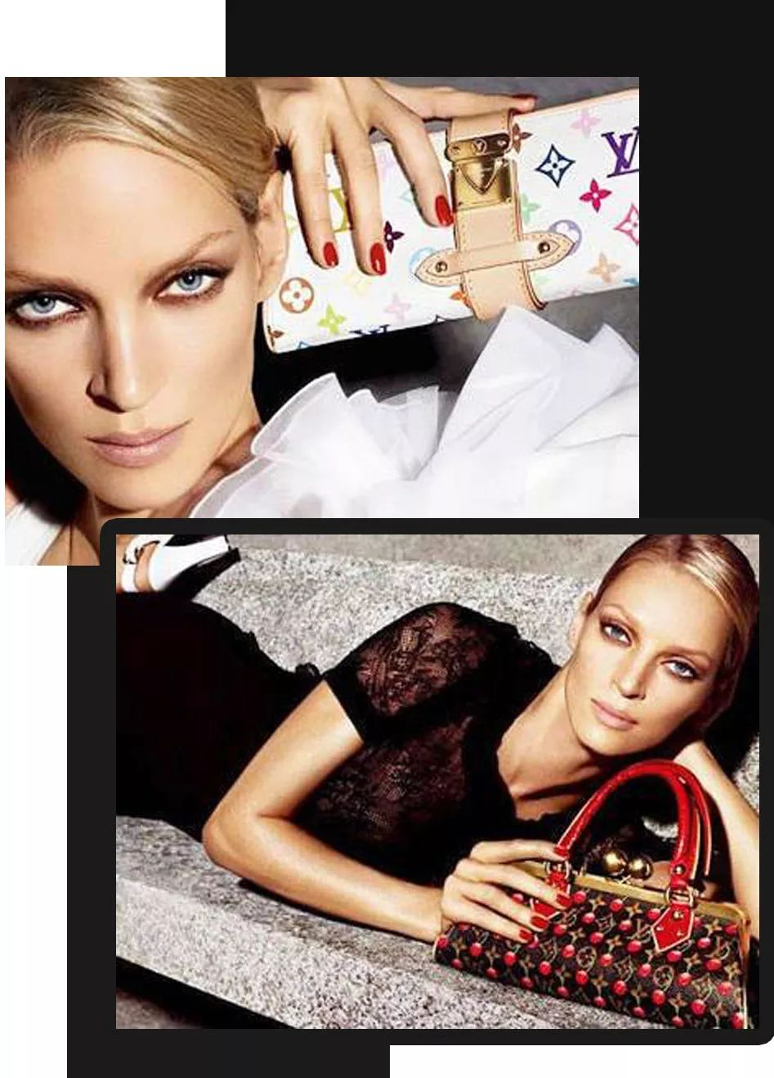

其中，和村上隆合作的三彩和樱桃系列。
这已经成为LV历史上
非常经典的款式了。

安利完小马哥，
接着来安利他的品牌！
小马哥的鬼才设计，
让Marc Jacobs服饰和包包，
很有高级感和辨识度！
那可是LV级别的设计呢！

Marc Jacobs家的包包，
最火的就是这款相机包。
拼皮撞色+设计感的粗肩带，
又潮又酷炫，
一身最简单的T恤牛仔裤，
背着它就能加分很多哦！

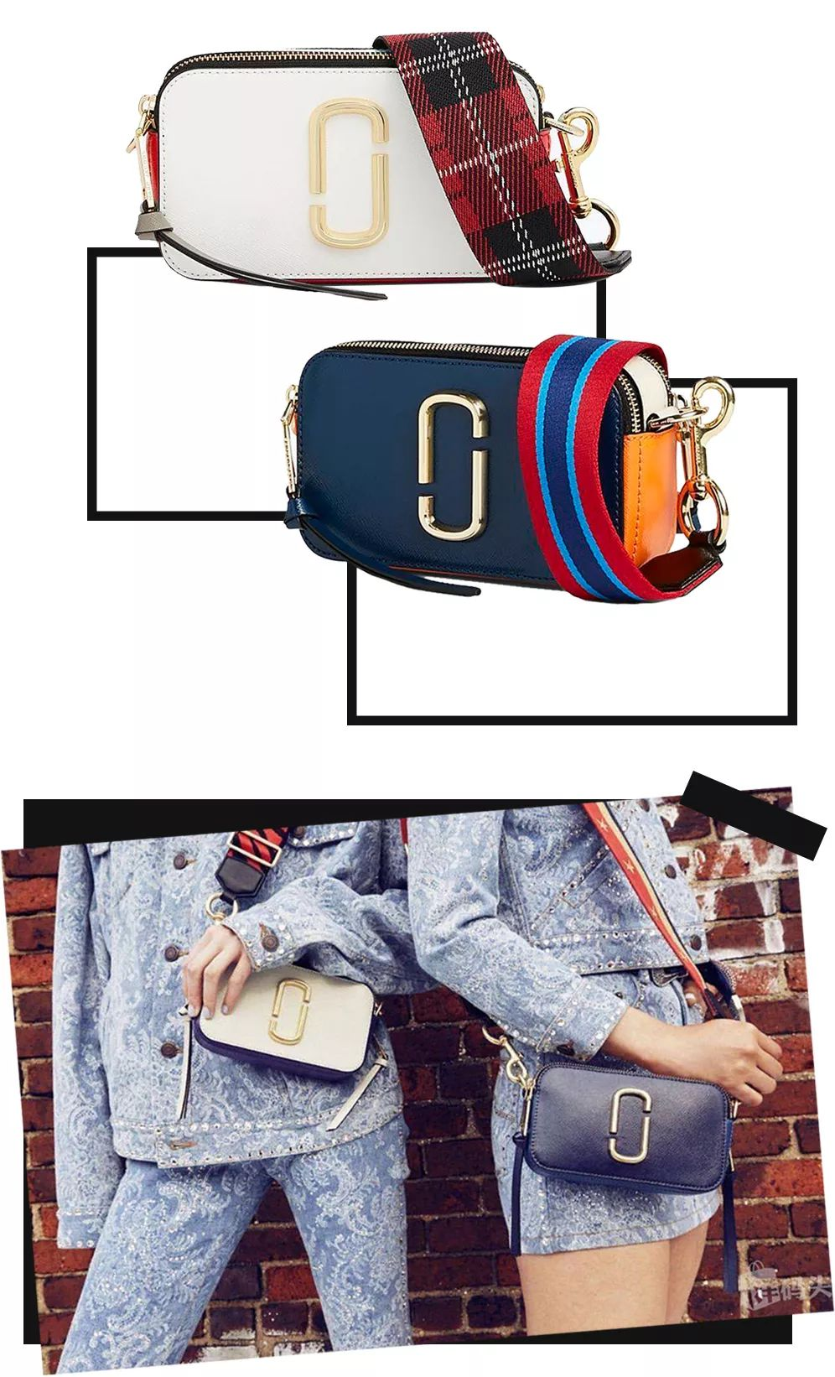

它火到经常出现在明星街拍里，
宋佳，张歆艺，李宇春……
统统都用过！

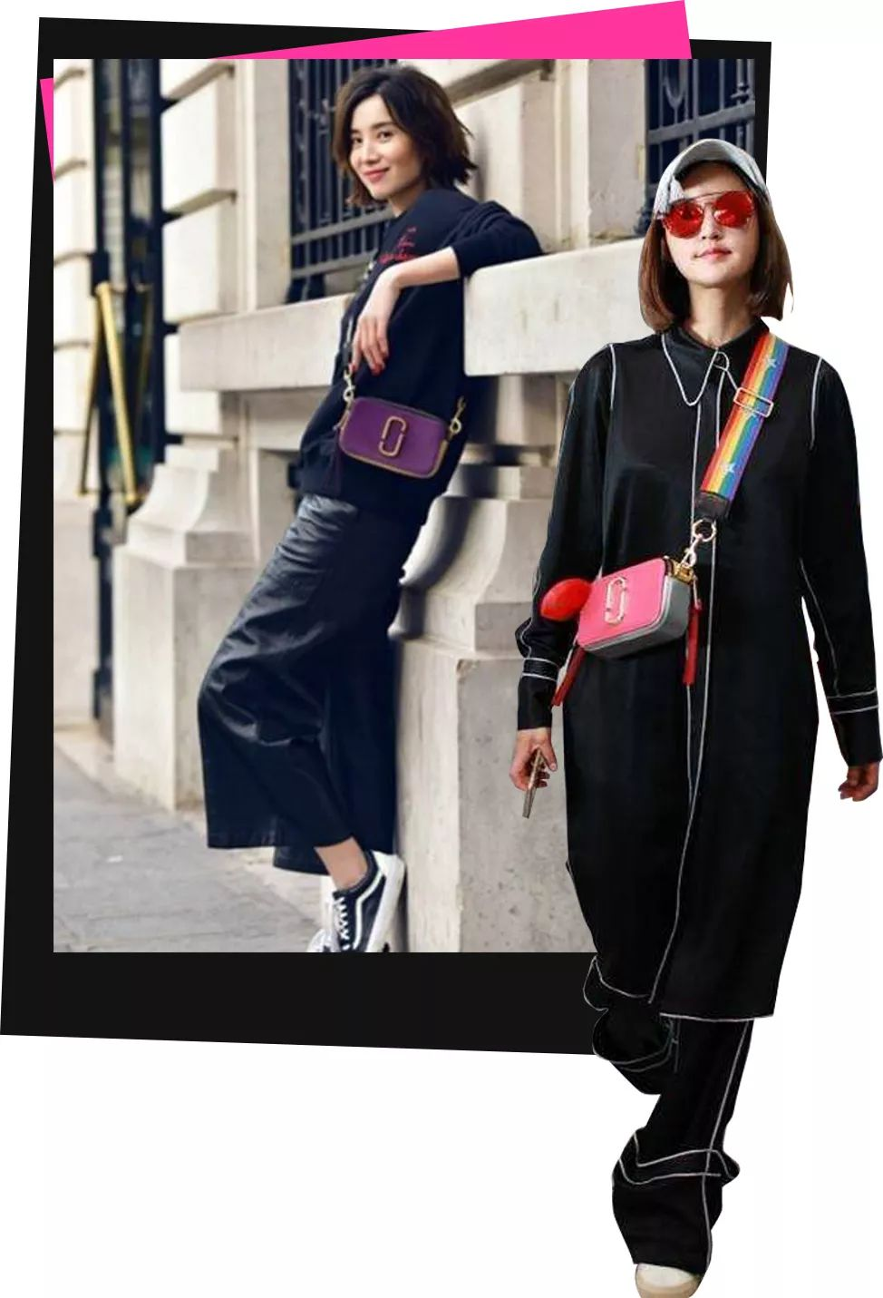

而且，Marc Jacobs家的包，
无论是皮质和五金，
我觉得在轻奢里都是极好的。
真的特别良心，
质感很好，不会显LOW，
和MIUMIU和PRADA比，
都完全不会输。



可能专柜三四千的价格，
对很多小伙伴来说，
也要肉痛好一阵。
来来来，我告诉你们，
Marc Jacobs家的包，
在国内专柜买一点都不划算。
找代购的话，会便宜点，
一般价格会在2500左右。
还可以通过海淘网站，
经常1000多就可以拿下哦！
千万别花冤枉钱！

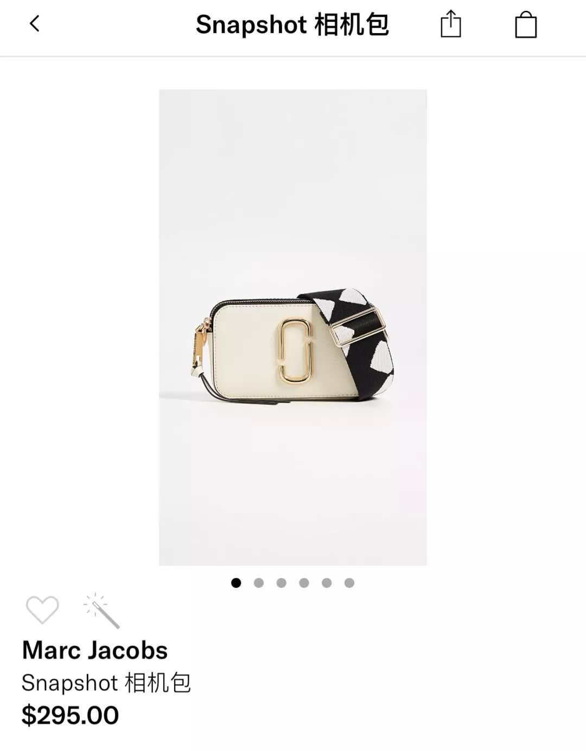

亚马逊旗下购物网站shopbop
价格295美元，折合人民币约1900元。

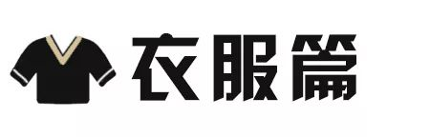



Max mara这个意大利品牌在
《我的前半生》播出以后，
变得越来越火了，
因为它是唐晶衣柜里的标配！

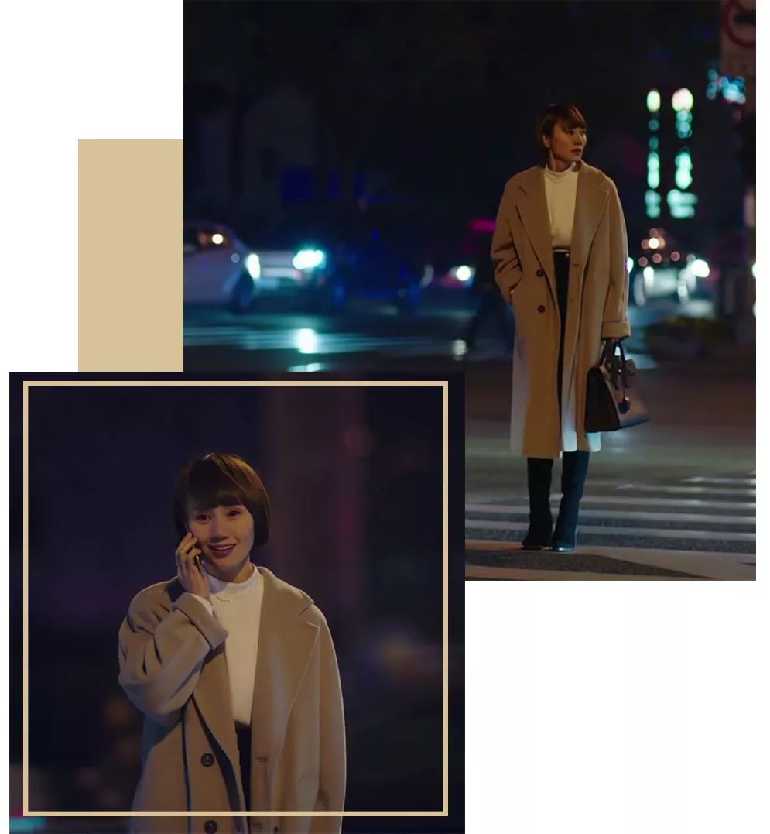

你们看剧的时候，
有没有被唐晶的羊绒大衣种草！
绝对的自带优雅和高级感啊！
有木有！

这件Max mara的羊绒大衣，
本身就很厉害！
它是经典款101801大衣。
在1981年就设计出来了，
编号101801。

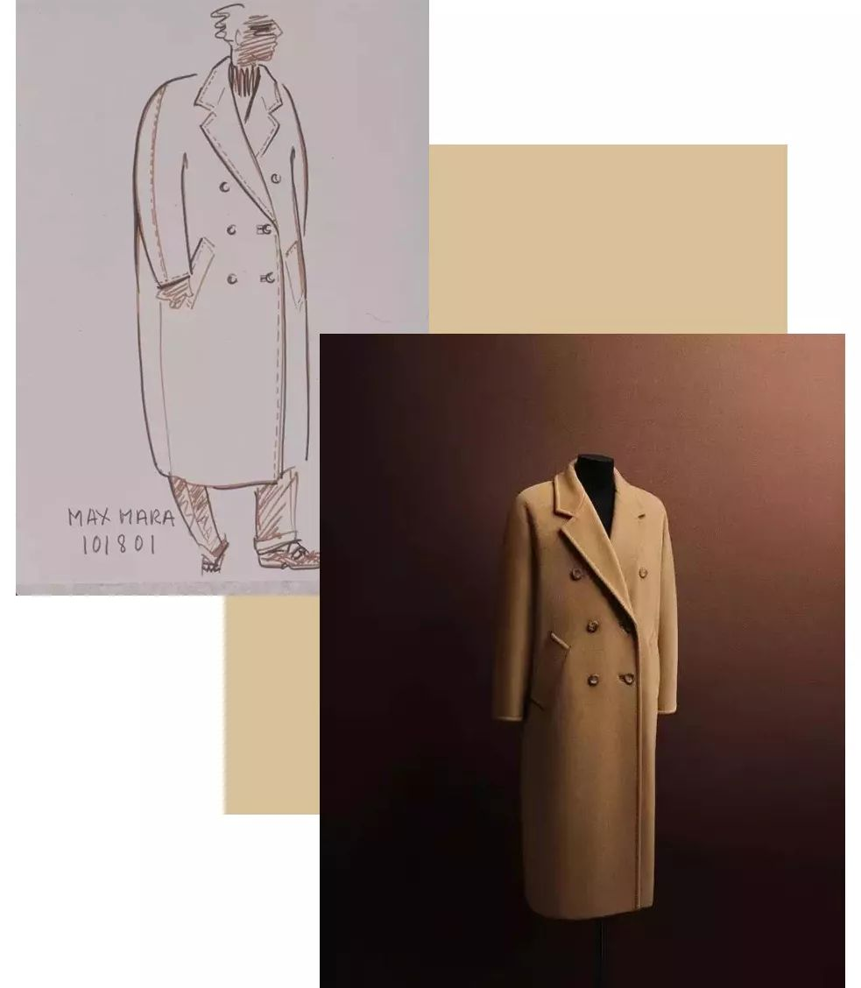

1981年以来，
这款大衣销量高达14.2万件。
真的是经典到不能经典的款式了。

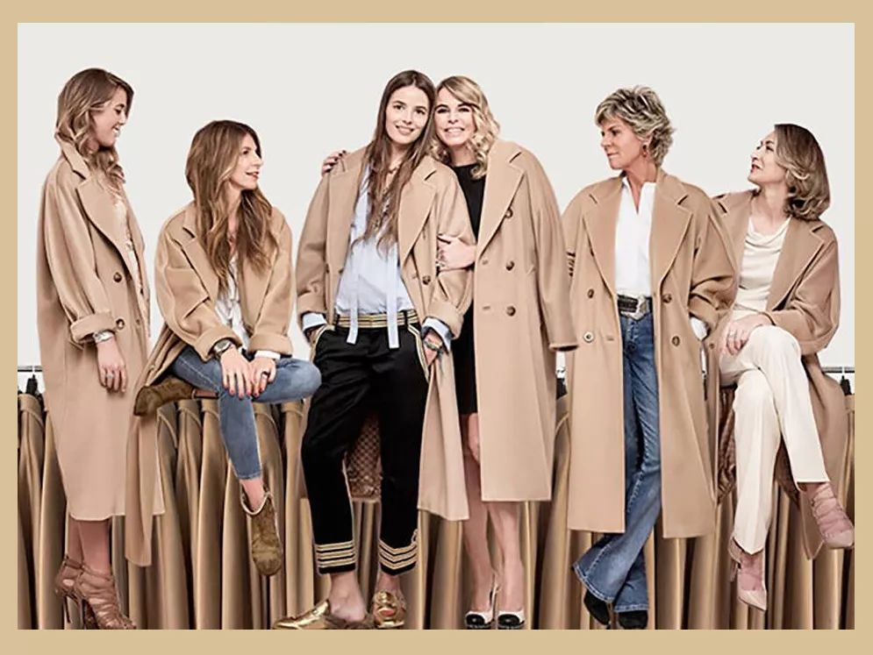

"101801 系列 " 的材质是
羊毛和羊绒混纺，
外套看起来很薄，很轻便，
但其实保暖性很强。
这样才能在大冬天的走路带风啊！

还有大衣的剪裁很厉害，
Oversized 的廓形设计，
几乎不挑身材，
往身上一披就是优雅，慵懒、随性！

Max mara看起来很高级，
是因为它真的很贵！
这款大衣在国内的售价要3万。
而且从不打折。
我知道看到这里，
你们肯定又会骂我了，
几万一件的大衣啊！！！
怎么算是入门款了！！
嘿嘿，其实它家的大衣，
有很划算的办法就能拿下。



Max mara在国外其实有剪标店，
也就是折扣店。
在店里，Max mara的标会被换掉，
衣服还是那件衣服，
质量还是那个质量，
但是价格！
只要1-2折！
虽然"101801 系列 "这件经典款，
不会出现在剪标店里。
但Max mara还有很多经典的大衣，
算下来只要2000多就能买到了！

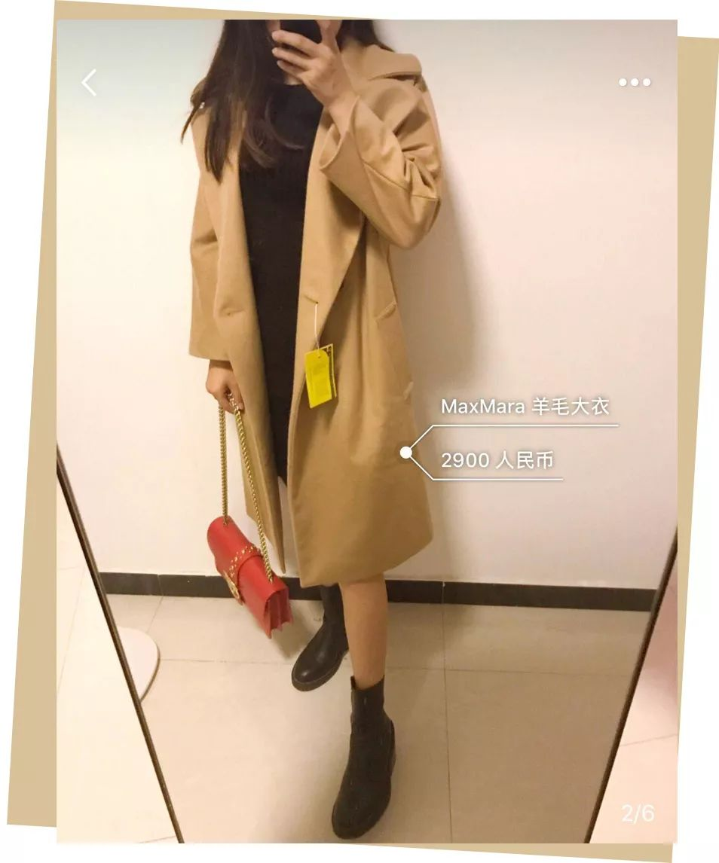
（图片来自小红书）

因为剪标店都在欧洲，
需要自己找代购帮忙买哦！
便宜那么多，麻烦点也值得了！
一件好的大衣，
真的是值得投资的单品。





Tiffany & Co.就是那个
女生只要看到那个蓝色的包装盒
就会尖叫的品牌。
它是非常非常出名的
高端珠宝品牌哦！
以钻石和银制品着称于世。

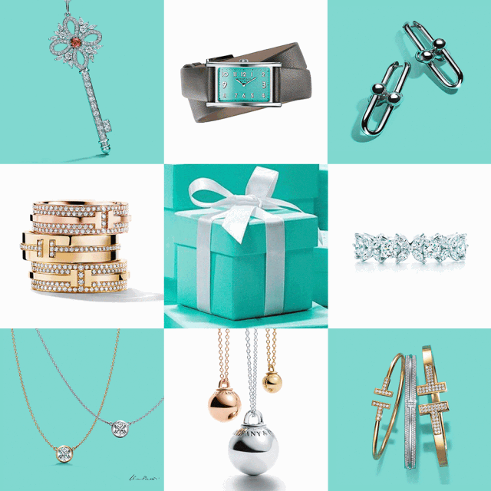

但它家钻石和高级珠宝，
动辄几万，或者十几万，
对于普通女孩来说，
真的是太太太贵了！

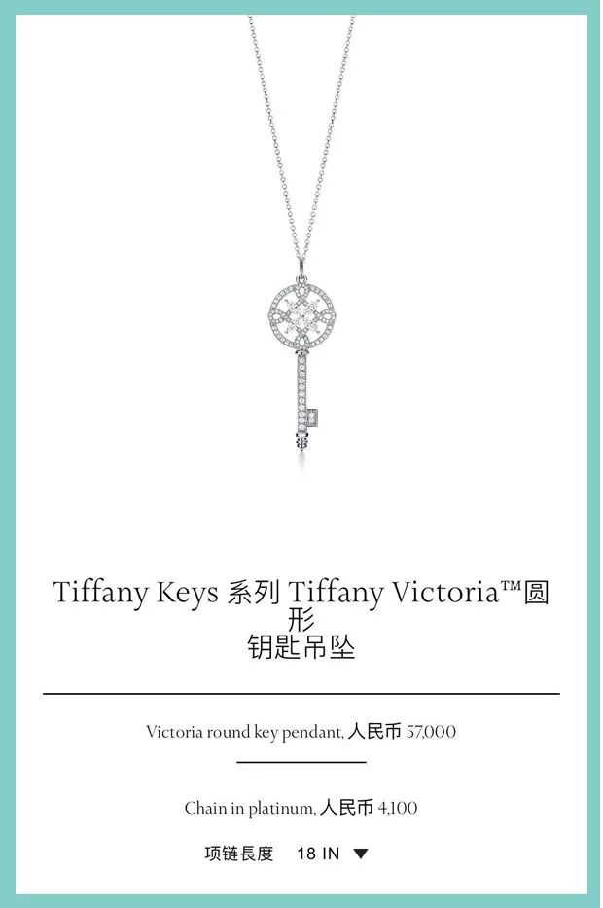

相对来说，
它家的银饰就很值得入手，
价格大概在1000元左右，
而且设计特别可爱和少女心。

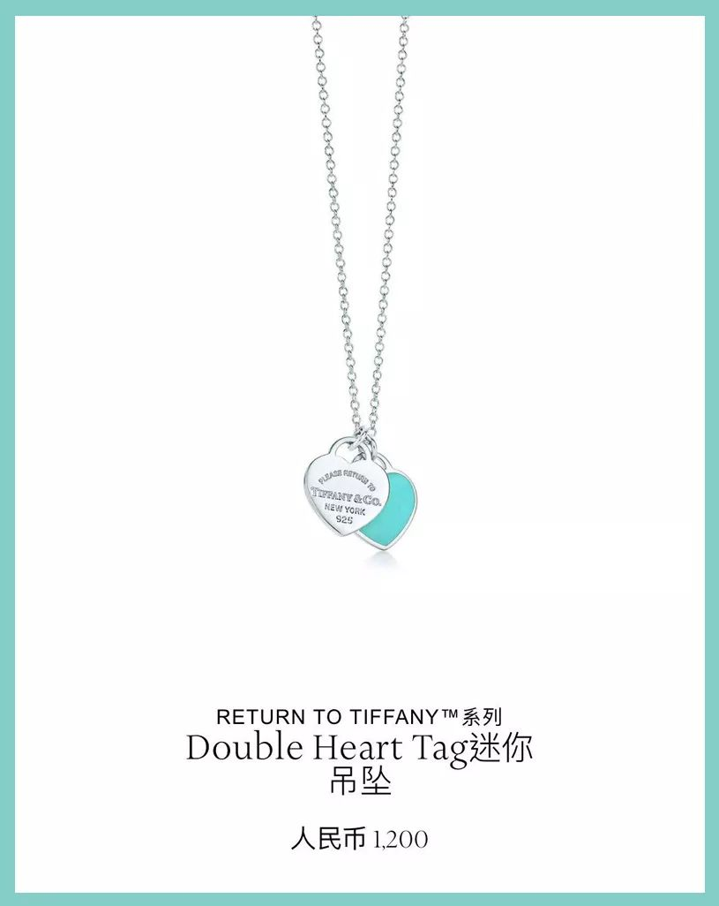

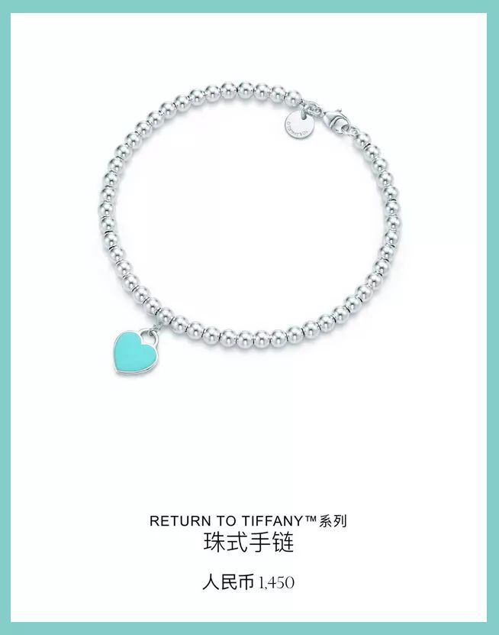

虽然是价格比较低的银饰，
但是包装上还是很豪华的！

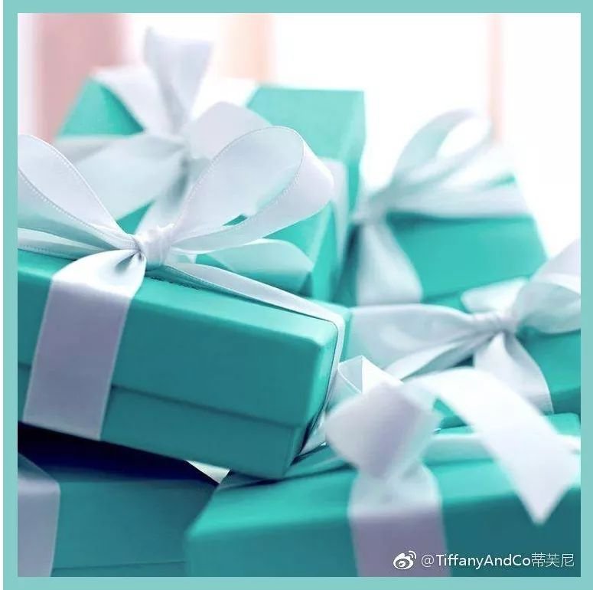

Tiffany蓝的纸袋，蓝盒子和白丝带，
一件都不会少。
在拆包装的时候，
觉得自己就是小公主！



一般来说，
代购还是会比国内的价格便宜点。
在美国，香港和日本买，
还会便宜个一两百。
我之前在日本机场买过一条银项链，
这算下来大概900多一点人民币，
比国内便宜将近300元哦~




护肤品中的奢侈品，
我要用生命提名SK-II。
它是日本的顶级护肤品牌，
能用上SK-II的护肤品，
堪称女生们共同的梦想和目标！

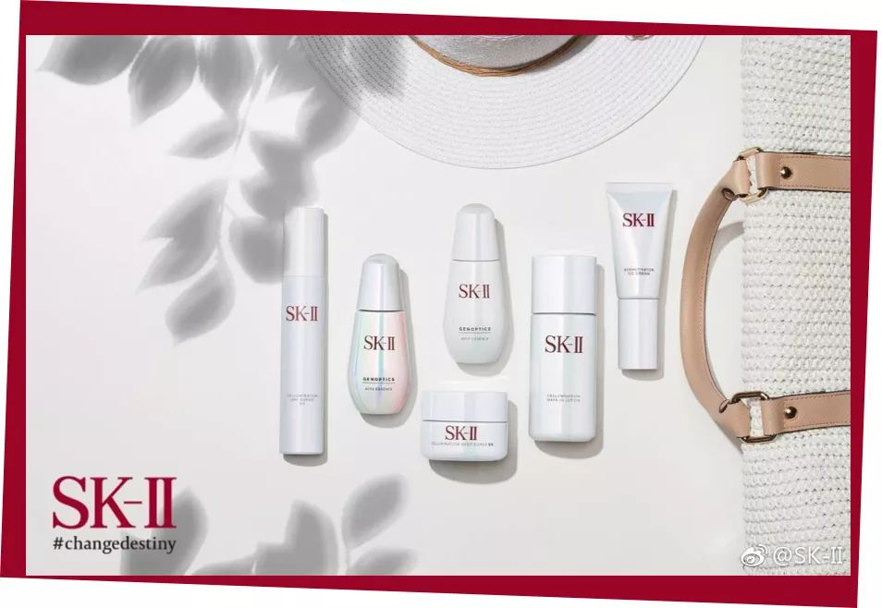

要问它家为什么这么火，
因为真的好用啊！
要知道SK-II的核心成分
Pitera™活细胞酵母精华，
它具有保湿修复等七大功效，
真的能让你从烂脸变好皮！
这种成分全世界只有SK-II有！！！
所以你懂女孩子为什么都
哭着喊着想要SK-II了吧😂

如果硬要说缺点，
那就是贵啊！
当然，这也可能是我的缺点吧😭
SK-II的全线护肤品，
单价基本没有低于千元的。
金钻系列高端线一套下来近万元……
为我的钱包哭泣......
但真的架不住好用啊！



所以能用上SK-II的人，
一定要很有钱吧？？
其实不一定哦，
它家有超级划算的明星体验套装！

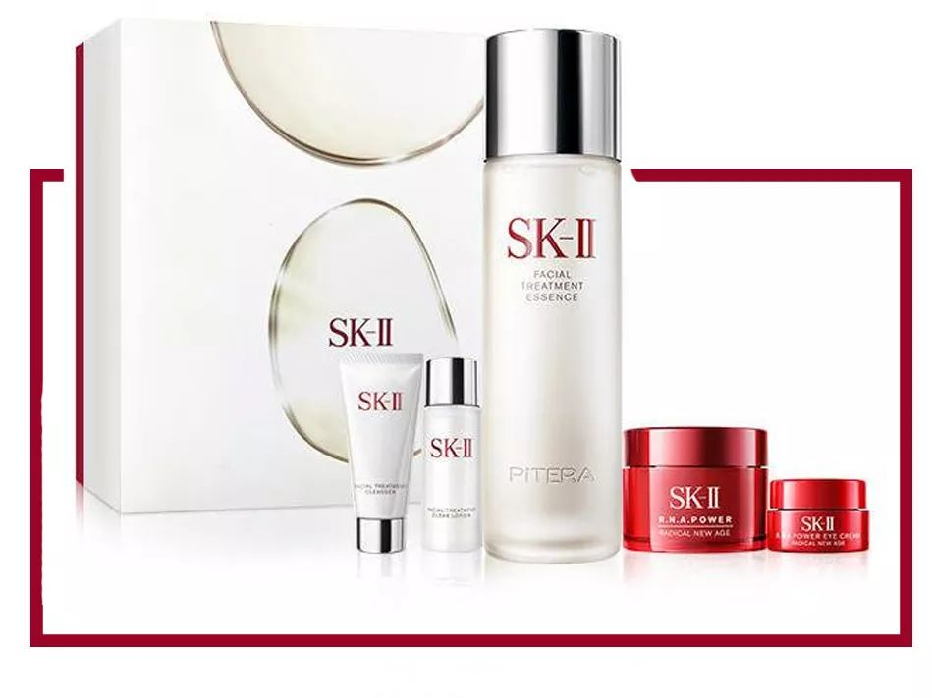
这一套正装的话至少要4000多，
可是这样下来只要690块，
就可以用到SK-II五款最好用的产品哦！

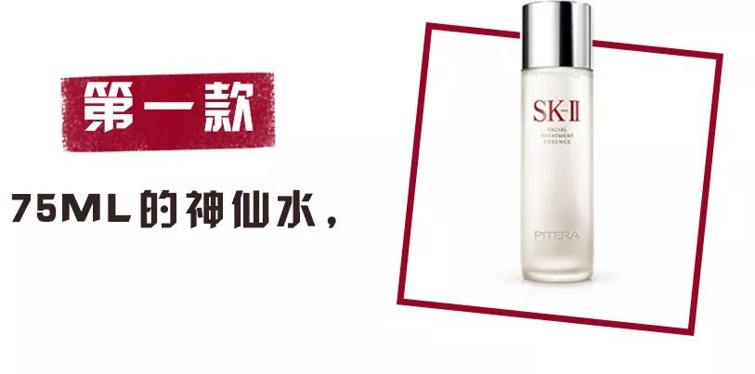

这个就是鼎鼎大名的神仙水，
同事李小胖用了以后，
肤质透亮又水油平衡，
大油田秒变混合肌，
再也不会油光满面了！
特别提醒大家神仙水不要直接倒哦，
而是用化妆棉往脸上拍效果最好！

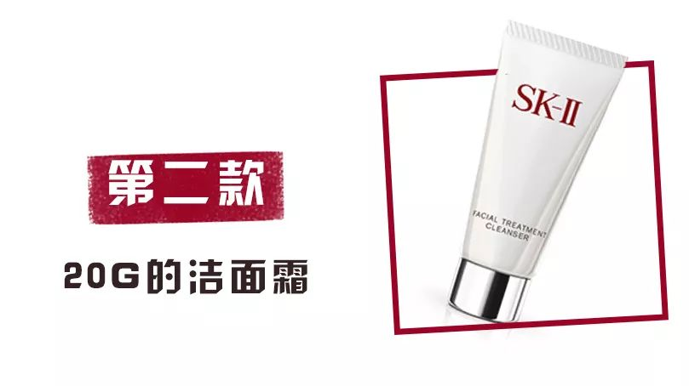

这款洗面奶就是
我最推荐的氨基酸成分。
它洗得超级干净，
而且洗完皮肤完全不紧绷，
是我用过感受最好的洗面奶了！

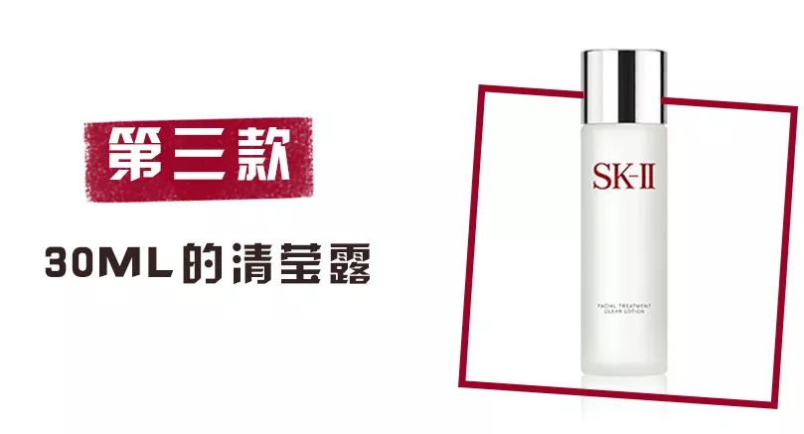

它是一款打底保湿水，
配合神仙水使用能软化肤质，
加速神仙水吸收哦～

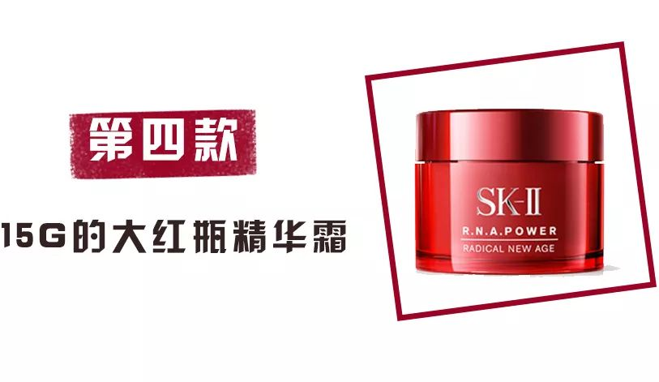

人人都爱的大红瓶就不用多说了吧，
号称用了必回购的面霜，
保湿又不油腻，亲肤感满分！！

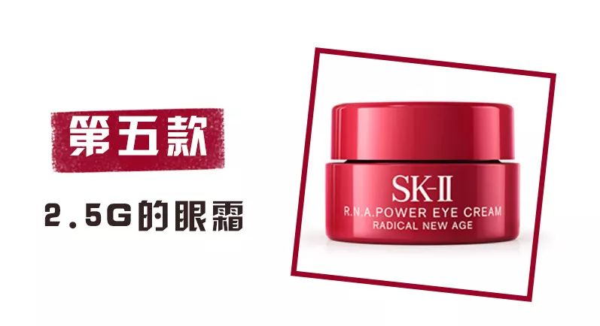

不知道眼霜买什么时，
这款就很适合日常维护哦，
长期用眼部年龄年轻五岁～

这一套的使用顺序是这样的：

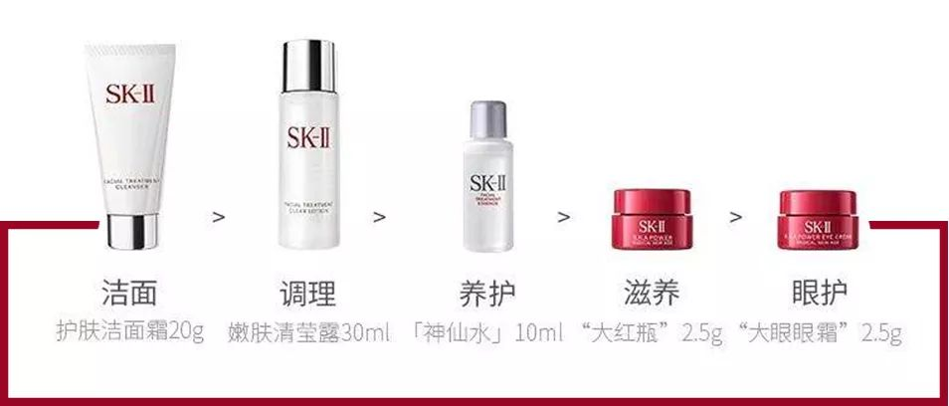

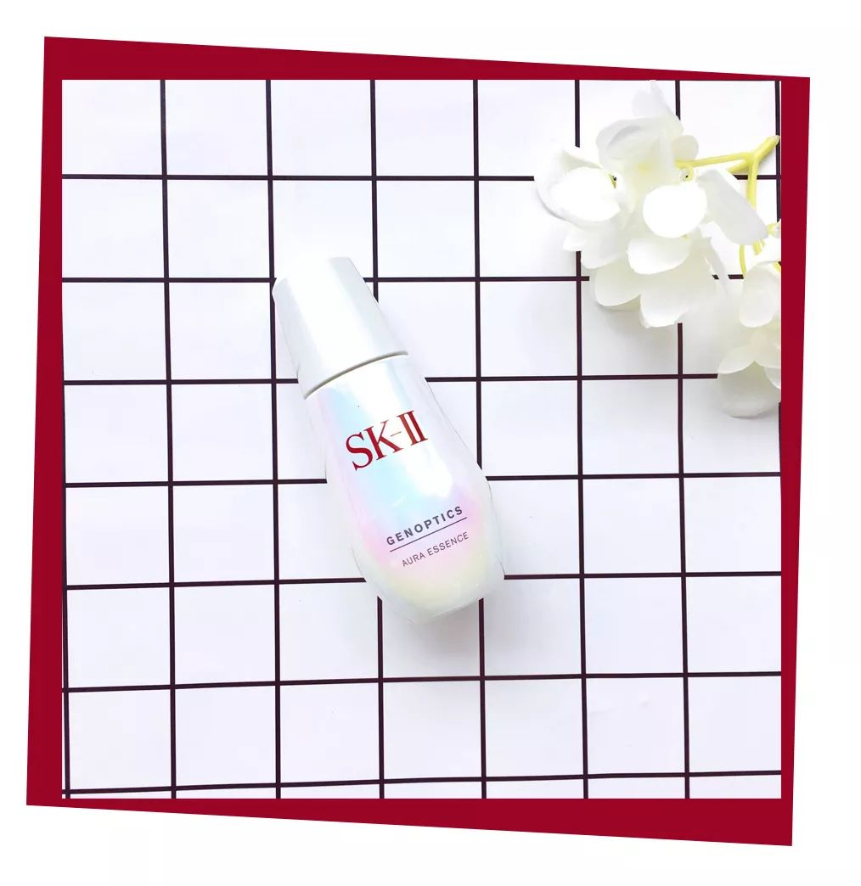

SK-II除了神仙水，
还有一款必须要给你们安利的，
就是这款小灯泡美白精华！
它为啥叫小灯泡呢？
它能有效的去除斑点和痘印，
改善暗黄和红血丝，
让你白得跟发光的灯泡一样！

我第一瓶用了一个月后，
脸上就明显变白了好多，
因为老忘记涂脖子，
脸和脖子都出现色差了……
大家千万不要忘记涂脖子啊……

铛铛裆！！！
现在京东618搞活动！
SK-II的明星体验套装，
价值1186元，
秒杀价只要690元啊！
而且还是礼盒装，
送人和自用都超级有仪式感。

小灯泡原价1351元，
秒杀价只要1040元，
还送价值343的礼物！
这价格不要太划算好不好！

不过现在618活动已经尾声了，
很多优惠都要消失了……
还不快点击“阅读原文”买买买，
拼手速抢优惠啊！
这波错过就要等半年了啊！

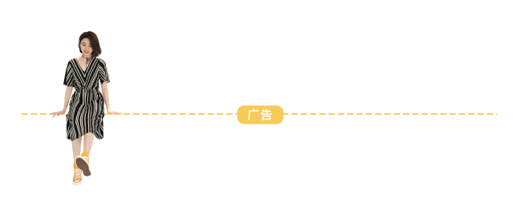
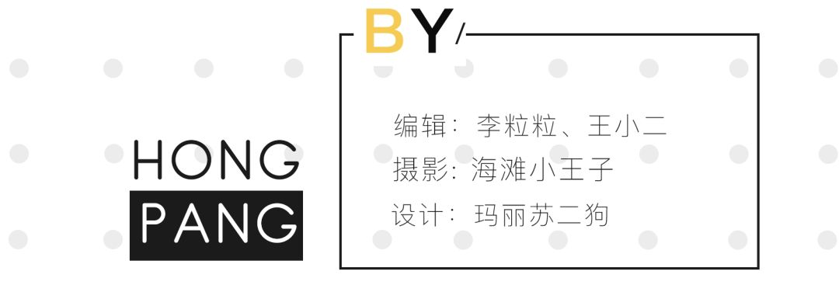
阅读原文

